

УПРАВЛІННЯ ОСВІТИ

ВИКОНАВЧОГО КОМІТЕТУ ПОКРОВСЬКОЇ МІСЬКОЇ РАДИ

РОЗПОРЯДЖЕННЯ

07 грудня 2017р. м. Покров № 58-р

Про забезпечення належного

порядку в закладах освіти у святкові та

вихідні дні 23-25 грудня 2017 року

У відповідності до ст. ст. 67 та 73 Кодексу Законів про працю України з метою створення сприятливих умов для святкування Різдва Христового, а також – підтримання порядку в закладах освіти міста

РОЗПОРЯДЖАЮСЬ :

1. Керівникам закладів освіти :

1.1. Забезпечити чергування в закладах управління освіти у святкові та вихідні дні 23-25 грудня 2017 року.

1.2. Призначити відповідальних для чергування з керівного складу закладів освіти у зазначені дні.

1.3. Скласти графік чергування та подати його до управління освіти.

До 12. 12.2017 року

1.4. Про всі нестандартні ситуації терміново доповідати черговому управління освіти згідно з графіком (додаток) , начальнику управління освіти Г.П.Рубасі ( моб. 0972687392) або головному спеціалісту господарчої групи управління освіти В.М.Цуканову (моб. 0968608117).

1.5. Проінформувати батьківську громадськість про режим роботи у закладі у святковий день.

До 12.12.2017 року

2. Установити чергування працівників управління освіти згідно з графіком (додаток) .

3. Розмістити дане розпорядження на сайті управління освіти виконавчого комітету Покровської міської ради.

До 08.12.2017 року, І.М.Охота.

4. Контроль за виконанням даного розпорядження залишаю за собою.

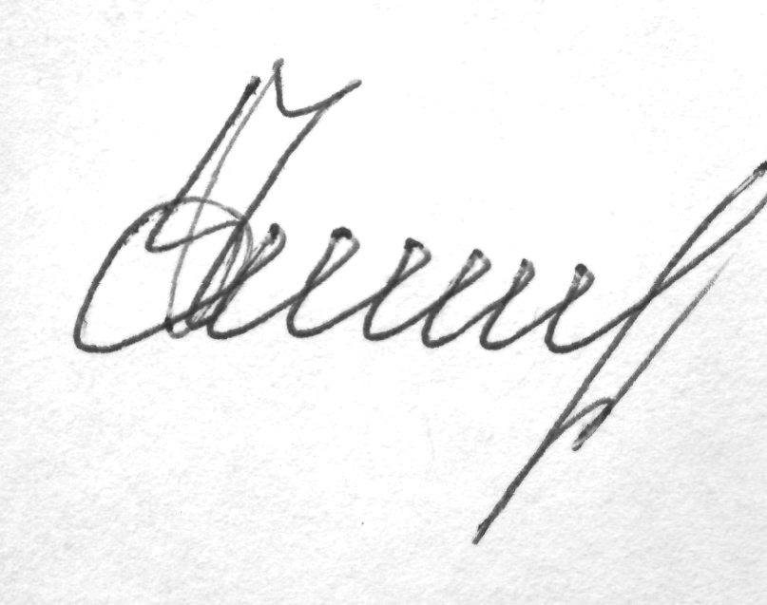

Начальник управління освіти Г.П.Рубаха

Додаток

до розпорядження управління освіти

від 07.12.2017 р . за № 58-р

**Графік**

**чергування працівників апарату управління освіти**

**у святковий день**

|  |  |  |  |
| --- | --- | --- | --- |
| Дата | П.І.Б. чергового | Телефон | Підпис |
| 23.12.2017р. | Г.П.Рубаха | 097-2687392 |  |
| 24.12.2017р. | І.М.Сапа | 067-1192536 |  |
| 25.12.2017р. | В.М.Цуканов | 050-6921685,  096-8608117 |  |